汶上县人力资源和社会保障局
2024年政府信息公开工作年度报告

本报告由汶上县人力资源和社会保障局按照《中华人民共和国政府信息公开条例》（以下简称《条例》）和《中华人民共和国政府信息公开工作年度报告格式》（国办公开办函〔2021〕30号）要求编制。
本报告内容包括总体情况、主动公开政府信息情况、收到和处理政府信息公开申请情况、政府信息公开行政复议和行政诉讼情况、存在的主要问题及改进情况、其他需要报告的事项等六部分内容。
本报告所列数据的统计期限自2024年1月1日起至2024年12月31日止。本报告电子版可在“中国·汶上”政府门户网站（具体网址）查阅或下载。如对本报告有疑问，请与汶上县人力资源和社会保障局联系（地址：汶上县新世纪路996号政务服务中心，联系电话：0537-7212757）。
一、总体情况
2024年，汶上县人力资源和社会保障局认真贯彻落实《中华人民共和国政府信息公开条例》，采取主动公开和依申请公开等形式，充分运用政府官方网站、“智慧汶上”政务号等新媒体平台发布人社工作动态、公布人社相关信息、解读人社相关政策，不断拓宽工作领域，深化公开内容，丰富公开形式，及时准确地向社会公开政府信息，依法保障了人民群众的知情权、参与权和监督权，不断提升人社信息公开质效，政府信息公开工作步入常态化、长效化、规范化管理。
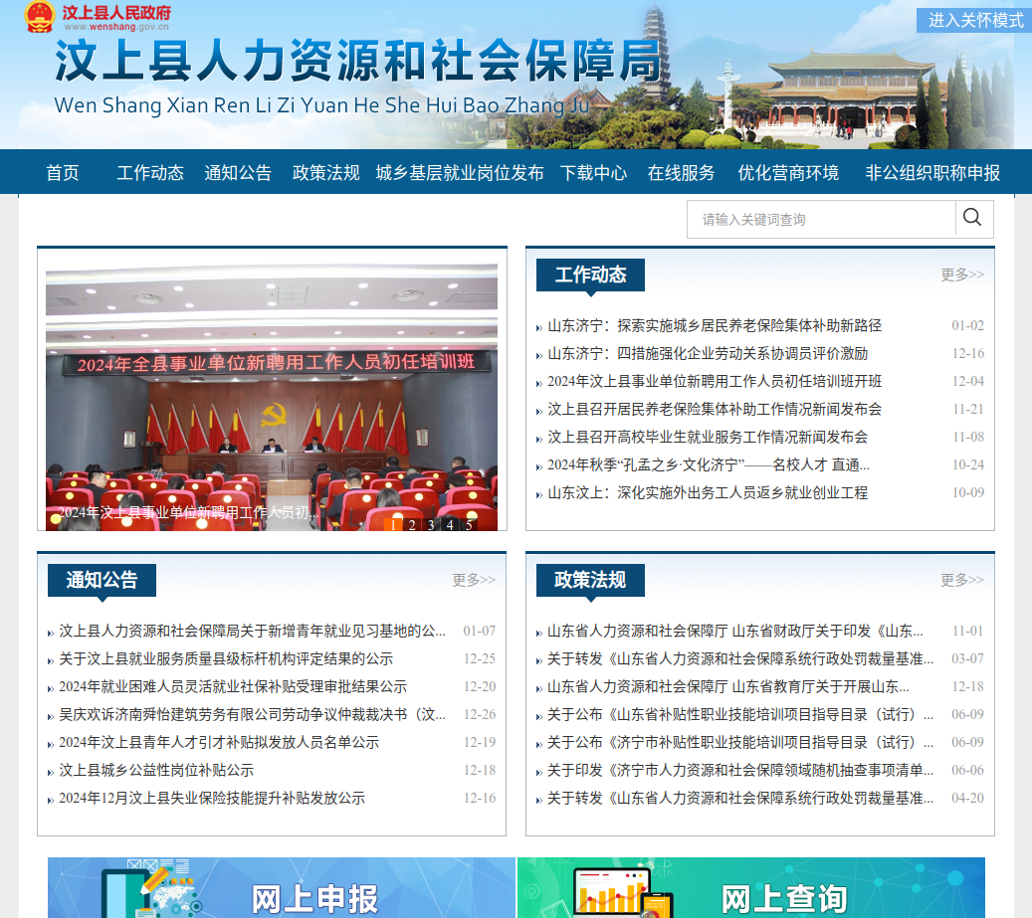
（一）主动公开情况
2024年，汶上县人力资源和社会保障局始终坚持以公开为常态、不公开为例外的原则，围绕就业创业、社会保险、事业单位招录等重点领域，加强主动公开力度，开展政策解读，及时报道工作动态。2024年,我局在县人民政府网站累计主动公开政府信息382条。其中工作动态58条，政策文件43条，政策解读38条，通知公告83条，规划计划4条，事业单位招聘信息23条，重点领域公开稳岗就业52条、社会保险33条，其他信息48条。通过“智慧汶上”政务号公开各类信息122条。
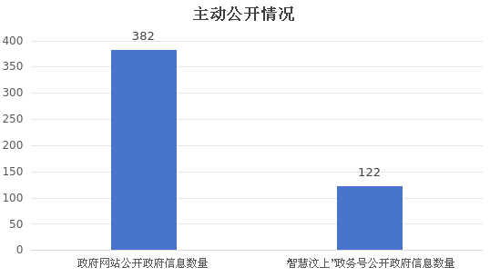
（二）依申请公开情况
规范公开程序，申请登记、承办、审核、答复等各个流程严格按照《政府信息公开条例》执行。能够及时主动公开的信息，能够通过沟通协调告知申请人的信息，都第一时间反馈答复。2024年未收到政府信息依申请公开申请，未发生因依申请公开引发的行政复议和行政诉讼。
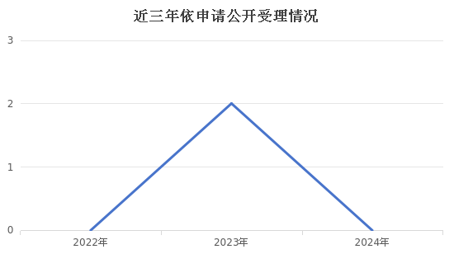
（三）政府信息管理情况
通过网上发存信息均经通过三审后再进行发布，针对法律、法规、规章、规范性文件等重要政务信息，通过统一平台规范发布，并根据立、改、废等情况进行动态调整；强化信息推送审核,确保政务公开工作有专人管、专人负责，确保信息更新及时、准确。
（四）政府信息公开平台建设情况
进一步优化和完善了政府信息公开平台，确保网站的稳定性和信息的准确性。及时更新重点领域信息，方便公众查阅和获取。同时，积极利用智慧汶上等新媒体平台，拓展信息公开渠道，提高信息传播的及时性和覆盖面。
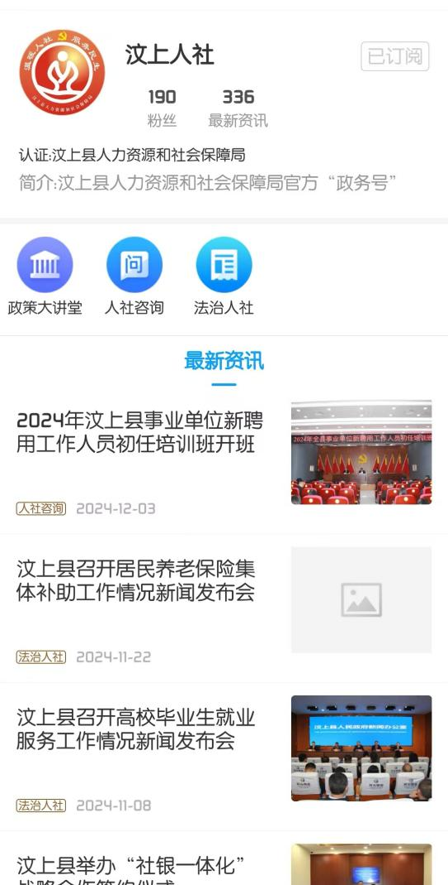
（五）监督保障情况
高度重视政府信息公开工作，成立了专门的工作领导小组，明确分工，细化责任。定期对政府信息公开工作进行检查和评估，及时发现和解决问题，确保政府信息公开工作的高效有序开展。同时，积极参加县政府组织的政府信息公开培训和交流活动，不断提高工作人员的业务水平和能力。
二、主动公开政府信息情况
第二十条第（一）项
信息内容 | 本年制发件数 | 本年废止件数 | 现行有效件数
规章 | 0 | 0 | 0
行政规范性文件 | 0 | 0 | 0
第二十条第（五）项
信息内容 | 本年处理决定数量
行政许可 | 0
第二十条第（六）项
信息内容 | 本年处理决定数量
行政处罚 | 0
行政强制 | 0
第二十条第（八）项
信息内容 | 本年收费金额（单位：万元）
行政事业性收费 | 20.87
三、收到和处理政府信息公开申请情况
（本列数据的勾稽关系为：第一项加第二项之和，等于第三项加第四项之和） |  |  | 申请人情况
 |  |  | 自然人 | 法人或其他组织 |  |  |  |  | 总计
 |  |  | 自然人 | 商业  企业 | 科研  机构 | 社会公益组织 | 法律服务机构 | 其他 | 总计
一、本年新收政府信息公开申请数量 |  |  | 0 | 0 | 0 | 0 | 0 | 0 | 0
二、上年结转政府信息公开申请数量 |  |  | 0 | 0 | 0 | 0 | 0 | 0 | 0
三、本年度办理结果 | （一）予以公开 |  | 0 | 0 | 0 | 0 | 0 | 0 | 0
三、本年度办理结果 | （二）部分公开（区分处理的，只计这一情形，不计其他情形） |  | 0 | 0 | 0 | 0 | 0 | 0 | 0
三、本年度办理结果 | （三）不予公开 | 1.属于国家秘密 | 0 | 0 | 0 | 0 | 0 | 0 | 0
三、本年度办理结果 | （三）不予公开 | 2.其他法律行政法规禁止公开 | 0 | 0 | 0 | 0 | 0 | 0 | 0
三、本年度办理结果 | （三）不予公开 | 3.危及“三安全一稳定” | 0 | 0 | 0 | 0 | 0 | 0 | 0
三、本年度办理结果 | （三）不予公开 | 4.保护第三方合法权益 | 0 | 0 | 0 | 0 | 0 | 0 | 0
三、本年度办理结果 | （三）不予公开 | 5.属于三类内部事务信息 | 0 | 0 | 0 | 0 | 0 | 0 | 0
三、本年度办理结果 | （三）不予公开 | 6.属于四类过程性信息 | 0 | 0 | 0 | 0 | 0 | 0 | 0
三、本年度办理结果 | （三）不予公开 | 7.属于行政执法案卷 | 0 | 0 | 0 | 0 | 0 | 0 | 0
三、本年度办理结果 | （三）不予公开 | 8.属于行政查询事项 | 0 | 0 | 0 | 0 | 0 | 0 | 0
三、本年度办理结果 | （四）无法提供 | 1.本机关不掌握相关政府信息 | 0 | 0 | 0 | 0 | 0 | 0 | 0
三、本年度办理结果 | （四）无法提供 | 2.没有现成信息需要另行制作 | 0 | 0 | 0 | 0 | 0 | 0 | 0
三、本年度办理结果 | （四）无法提供 | 3.补正后申请内容仍不明确 | 0 | 0 | 0 | 0 | 0 | 0 | 0
 | （五）不予处理 | 1.信访举报投诉类申请 | 0 | 0 | 0 | 0 | 0 | 0 | 0
 | （五）不予处理 | 2.重复申请 | 0 | 0 | 0 | 0 | 0 | 0 | 0
 | （五）不予处理 | 3.要求提供公开出版物 | 0 | 0 | 0 | 0 | 0 | 0 | 0
 | （五）不予处理 | 4.无正当理由大量反复申请 | 0 | 0 | 0 | 0 | 0 | 0 | 0
 | （五）不予处理 | 5.要求行政机关确认或重新出具已获取信息 | 0 | 0 | 0 | 0 | 0 | 0 | 0
 | （六）其他处理 | 1.申请人无正当理由逾期不补正、行政机关不再处理其政府信息公开申请 | 0 | 0 | 0 | 0 | 0 | 0 | 0
 | （六）其他处理 | 2.申请人逾期未按收费通知要求缴纳费用、行政机关不再处理其政府信息公开申请 | 0 | 0 | 0 | 0 | 0 | 0 | 0
 | （六）其他处理 | 3.其他 | 0 | 0 | 0 | 0 | 0 | 0 | 0
 | （七）总计 |  | 0 | 0 | 0 | 0 | 0 | 0 | 0
四、结转下年度继续办理 |  |  | 0 | 0 | 0 | 0 | 0 | 0 | 0
四、政府信息公开行政复议、行政诉讼情况
行政复议 |  |  |  |  | 行政诉讼
结果维持 | 结果  纠正 | 其他  结果 | 尚未  审结 | 总计 | 未经复议直接起诉 |  |  |  |  | 复议后起诉
 |  |  |  |  | 结果  维持 | 结果  纠正 | 其他  结果 | 尚未  审结 | 总计 | 结果  维持 | 结果  纠正 | 其他  结果 | 尚未  审结 | 总计
0 | 0 | 0 | 0 | 0 | 0 | 0 | 0 | 0 | 0 | 0 | 0 | 0 | 0 | 0
五、存在的主要问题及改进情况
针对2023年政府信息公开工作中公开的形式和手段比较单一，与群众喜闻乐见的形式要求还有差距，部分信息公开的内容专业性较强，不够浅显易懂等问题等问题，我局多举措多方面进行整改：一是持续优化政策解读工作机制，丰富解读形式,扩大传播范围和受众面。二是进一步丰富政府信息公开方式，以社会需求为导向，在不断深化政府信息公开内容的同时，努力做到公开方式灵活多样。
2024年，我局政府信息公开工作虽取得一定成绩，但还存在一些问题和不足。一是政务公开创新度还有待提高。二是政策文件发布对外征求意见较少，落实多元化解读还不够。
2025年，我局将紧紧围绕人社事业发展和群众关心关切，强化工作责任，细化工作举措，继续稳妥扎实做好政府信息公开工作。一是持续推进栏目优化归集整合，进一步提升政务公开创新度。二是提高政策文件发布互动频次，严格落实政策文件发布多元化解读要求。
六、其他需要报告的事项
（一）我部门在本年度未向信息公开申请人收取任何费用；
（二）根据县政府办公室《关于印发2024年政务公开重点工作任务分解表的通知》（汶政办字〔2024〕8号）要求，结合人社工作实际，制定了《汶上县人力资源和社会保障局2024年政务公开重点工作责任分工方案》，并督导科室、单位按照分工认真抓好落实；
（三）2024年，我单位共承办县级人大代表建议4件、政协提案17件；未承办省级、市级人大代表建议和政协提案。我们积极采取有效措施，大力推动建议提案办理工作，落实率和满意率都实现了100%，答复意见和总体情况均在官方网站进行了公开；
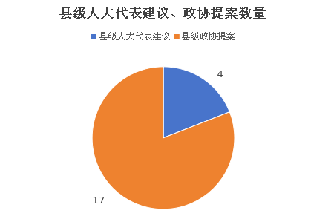
（四）2024年，我单位创新开展政务公开工作，以公开促宣传，提供就业“云服务”。依托线上门户平台网站，发布一系列政策解读文件；持续开展政策宣讲等线下活动31次，实现“政策找人”“政策上门”服务模式。开展“春风行动”、就业援助月等活动，举办线上线下招聘会48场，发布用工招聘信息77条，帮助企业解决用工需求8300余人次，为企业和求职者搭建便利交流平台。
